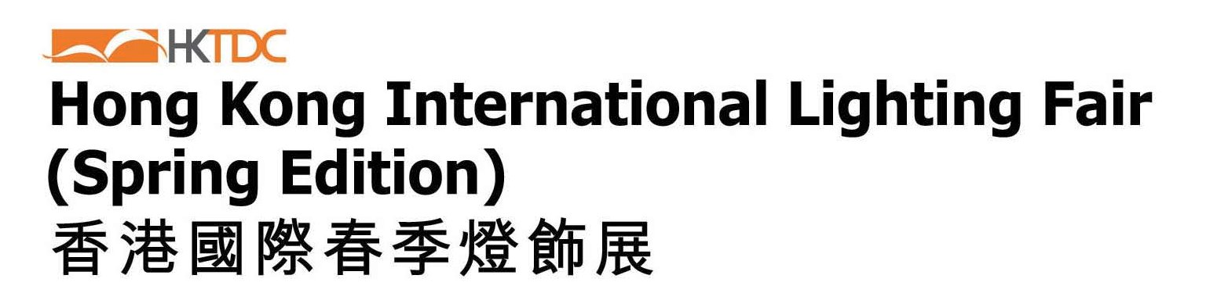
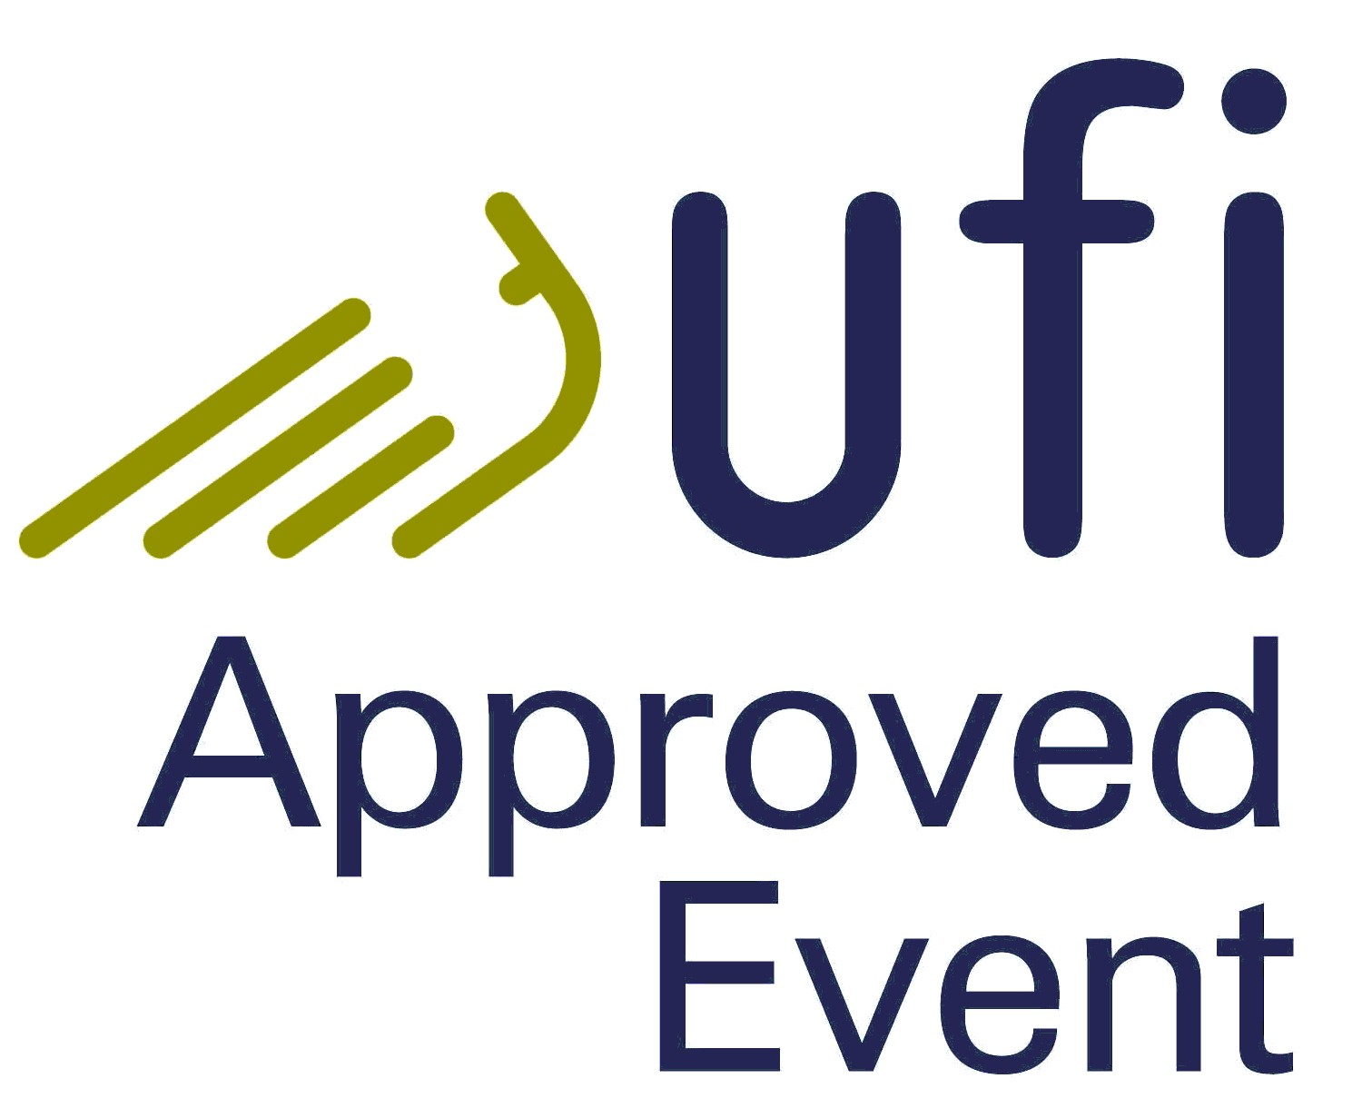

香港インターナショナル・ライティングフェア（春）（2017年4月6日～9日）
最大2,100香港ドル宿泊費助成 Hotel Sponsorship 特典案内
会場: Hong Kong Convention & Exhibition Centre | Webpage: www.hktdc.com/hklightingfairse

Why Should I visit?
世界中から約1,300の出展企業が参加
最大2,100香港*ドル宿泊費を助成
展示会へ1日来場 – HKD900
展示会へ2日間来場– HKD 1,500
展示会へ3日間来場– HKD 2,100
無料ビジネスマッチング
出展企業を事前にご紹介し最適なサプライヤー探しを
お手伝いします。
* 商業目的のバイヤー様のご利用に限ります。
ご利用にあたり条件がありますので、お申込前に「規則および条件」を
必ずご確認ください。記載の金額は累計です。

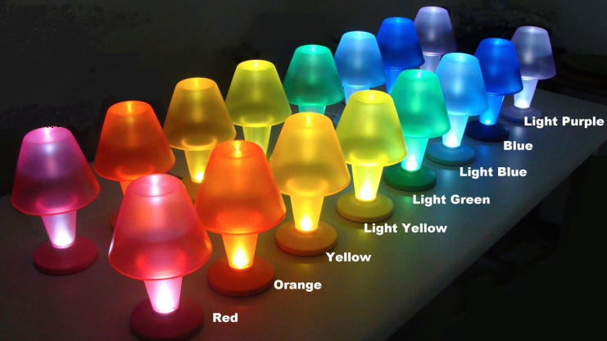

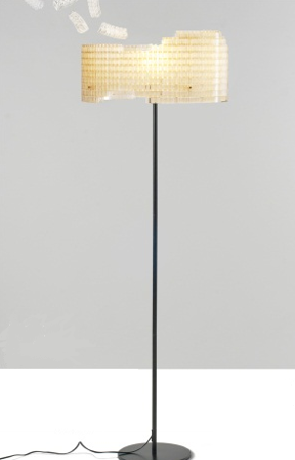
Zones in the Spotlight:
Hall of Aurora
–200以上の高品質ブランドコレクションを展示
LED & Green Lighting
–どのようなニーズにも適合する幅広いLED製品
Avenue of Chandeliers and Decorative Lighting
– 洗練されたインテリアに合うデザイン照明
Advertising and Display Lighting
– 広告、マーケティング、プロモーションディスプレイ
など商業用照明
Special Highlight:
World of Professional & Industrial Lighting
– 非常時・建設現場・医療用など専門分野での機能性照明

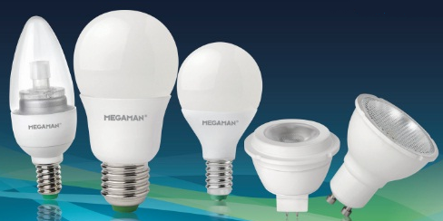
申込方法:
Step 1: 申込用紙に楷書体英語で漏れなくご記入のうえ、名刺（英文）を添付して2017年3月10日（金）までに香港貿易発展局東京事務所Fax03-5210-5860 / 大阪事務所（愛知県より以西）Fax06-4705-7015へFaxでお申込みください。
Step 2:申込受理承認後、Acknowledgement Letter(予約確認書)をメールでお送りします。特典利用方法を必ずご確認ください。また宿泊予約確認のためホテルより直接ご連絡します。1週間経過しても連絡がない場合は、お申込みの各事務所までお問い合わせください。
Step 3:2017年4月6日～9日会期中、展示会場内“Buying Mission Service Counter”へ申請者ご本人がお越しいただき“HOTEL SPONSORSHIP VOUCHER”に来場日毎に来場スタンプを集めてください。その際、Acknowledgement Letter（予約確認書）と名刺をご提示ください。
Step 4: チェックアウトの際に、ホテルフロントへ “HOTEL SPONSORSHIP VOUCHER” をご提示ください。
問い合わせ先:
東京事務所
TEL：03-5210-7150 FAX:03-5210-5860
E-mail：tokyo.hotel.air@hktdc.org

大阪事務所（愛知県より以西）
TEL：06-4705-7030 FAX:06-4705-7015
E-mail：osaka.office@hktdc.org

特別航空券 SPECIAL AIRFARE BY CATHAY PACIFIC
フェアの公式エアライン・キャセイパシフィック航空とキャセイドラゴン航空より、フェアご来場の皆様のために特別航空券をご用意いたしました。ご予約はキャセイパシフィック航空ホームページhttp://eventsoffer.cathaypacific.comのイベント・コードの欄に、MICE769とご入力ください。個人情報を登録後、特別料金とご予約のページがご覧いただけます。特別航空券についてはキャセイホリディジャパンTEL:03-6746-1200へお問合せください。

規則および条件
- 本特典は香港インターナショナル・ライティング・フェア(春)2017に初めて来場する新規海外バイヤー企業の方に限りご利用いただけます。(2016年の同フェア来場企業の方はお申込みいただけません。)
- 本特典は香港インターナショナル・ライティング・フェア(春)2017の出展企業の方はお申込みいただけません。
- 2017年4月5日～9日(9日泊まで)の期間中、各企業1ホテル1部屋(2名様まで)のご利用とさせていただきます。部屋数には限りがあるため、申込みは先着順となります。
- 香港インターナショナル・ライティング・フェア(春)2017でご提供するその他特典との併用はできません。
- お選びいただいたホテルが満室の場合は他のホテルをご紹介します。
- ホテルデポジットのため申込用紙には必ずクレジットカード情報をご記入ください。ご利用予定日にチェックインされなかった場合、ホテルより1泊分の宿泊費相当額が徴収されますのでご注意ください。
- 特典利用者ご本人が必ず展示会へご来場ください。来場日毎に会場内“Buying Mission Service Counter”にてHotel Sponsorship Voucher に来場スタンプを集めてください。その際、Acknowledgement Letter(予約確認書)と名刺(英語)をご提示ください。
- 本展示会は商業用展示会のため18歳未満の方はご入場いただけません。
- 香港貿易発展局は事前の通知なく規則および条件を変更したり、申込み受付を終了する権利を留保します。
- 特典について問題が生じた場合、最終的な決定は香港貿易発展局の判断によるものとします。
----------------------------------------------------------------------------------------------------------------------------------------------------
香港インターナショナル・ライティングフェア（春）（2017年4月6日～9日）

HOTEL SPONSORSHIP 申込用紙
*** 申込受理後、Acknowledgement letter（予約確認書）をメールでお送りします。必ず内容をご確認ください。
申込用紙送信時点ではホテル予約は完了していません。*** ***名刺(英語)を添えてお申込みください。***
申込締切: 2017年3月10日(金) Fax：東京事務所03-5210-5860/大阪事務所06-4705-7015
Hotel | Address | Telephone No. | Room Rates per night | Traveling (mins.)  <Hotel – Fair>
□ Regal Kowloon Hotel #  www.regalhotel.com | 71 Mody Road, Tsimshatsui, Kowloon, Hong Kong | (852) 2722 1518 | HKD 1,200 | Taxi – 25  MTR* – 30
□ Novotel Century Hong Kong  www.novotelhongkongcentury.com | 238 Jaffe Road, Wanchai, Hong Kong | (852) 2598 8888 | HKD 1,030 | On Foot - 10
□ Stanford Hillview Hotel #  www.stanfordhotels.com.hk/en/hillview | Observatory Road On Knutsford Terrace, Tsimshatsui, Hong Kong | (852) 2722 7822 | HKD 950 | Taxi – 15  MTR* – 30
□ Rosedale Hotel Hong Kong #  hongkong.rosedalehotels.com | 8 Shelter Street Causeway Bay, Hong Kong | (852) 2127 8888 | HKD 850 | Taxi – 15  MTR* – 20
□ Best Western Grand Hotel #  www.bestwesterngrandhotel.com | 23 Austin Avenue, Tsimshatsui, Kowloon, Hong Kong | (852) 3122 6222 | HKD 700 | Taxi – 15  MTR* – 30
# - 会期中展示会場までの無料シャトルバスを運行します。室料に朝食は含まれません。 * MTR (Mass Transit Railway) は香港の地下鉄です。

^ クレジットカード情報はホテルへのデポジットのためにのみ使用し、香港貿易発展局データベースには登録いたしません。

Full English Name (as shown on passport): Mr/Mrs/Ms_________________________________________________________________________________________
Company Name: _____________________________________________________________________________________ Country: _________________________________
Company Address: ______________________________________________________________________________________________________________________________
Company Tel: __________________________ Company Fax: ____________________________ Company E-mail: ________________________________________
Website: __________________________________________________ Interested Products: _____________________________________________________________
Credit Card: □ VISA □ MC □ AE Card No: __________________________________________________ Expiry Date: _____________________________
Check-in Date: ______________________________ Check-out Date: ______________________________ Arrival Flight: ______________________________

Nature of Business
□ Buying Office | □ Retailer with ______ stores | □ Wholesaler | □ Importer
□ Import Agent | □ Exporter | □ Chain/Department Store | □ Distributor
□ E-tailer | □ Service Company | □ Others, please specify:

上記規則および条件の内容を理解し同意いたします。私は上記で記載のクレジットカード情報以外の情報が香港貿易発展局のデータベースに登録され、ダイレクトマーケティングやビジネスマッチングに供されること(これにより香港の内外を問わず当該情報が開示されることを含む)に同意するとともに、香港貿易発展局の個人情報取扱方針Privacy Policy Statement (http://www.hktdc.com/mis/pps/en)に記載されている目的の範囲内で個人情報が開示される可能性があること同意します。クレジットカード情報の開示は、今回の展示会に係る宿泊施設利用申請のため、滞在先ホテルへの提供のみとします。香港貿易発展局は展示会終了後、クレジットカード情報が記載された申込用紙およびデータ情報を削除します。
注意：クレジットカード情報を記載いただけない場合、弊局はバイヤースポンサーシッププログラムを提供できません。本件に関するご意見・お問合せは、香港貿易発展局香港本部(852-183-0668)またはhktdc@hktdc.org(英語または中国語)までご連絡ください。
□上記の免責条項に同意されない場合は、左記にチェックマークをいれてください。

ご署名 Name _____________________________Signature/Co. Chop __________________________ Date _____________________
今後、香港貿易発展局よりDMメールやご連絡等配信の一時停止を希望される方は、カスタマーサービスホットライン(852)183-0668またはhktdc@hktdc.orgまでご連絡ください。再度お客様よりリクエストいただくまで、情報配信を停止します。

